新 书 推 荐
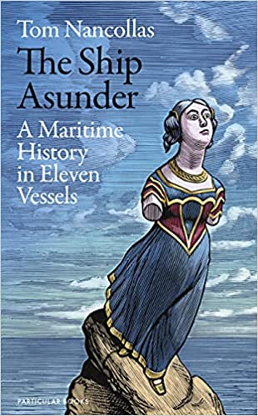
中文书名：《散落的航海史》
英文书名：The Ship Asunder
作 者：Tom Nancollas
出 版 社：Particular Books
代理公司：Felicity Bryan/ANA/Lauren
页 数：320页
出版时间：2022年3月
代理地区：中国大陆、台湾
审读资料：电子稿
类 型：历史

内容简介：

如果英国的航海历史体现在一艘船上，她将拥有史前的船头、从维多利亚时代的蒸汽船上拔下来的桅杆、一艘普通渔船的船身、一艘远洋轮船的螺旋桨以及一个石头做的锚。这可以称的上是四分五裂，即便很疯狂，但事实上并不无道理，她以碎片的形式散落在全国的小溪和海岸线。这本非同寻常的书收集了这些碎片，对我们的航海历史进行了深刻的、令人不安的探索。

在这感人至深且焕然一新的视角下，汤姆·南科勒斯去寻找11艘船骸，它们共同讲述了英国在海上的故事。从青铜器时代的燕尾形船头到停泊在巴洛克式码头的石船，每一件都照亮了我们在海浪中冒险的一个独特阶段；每一件都让我们接近了造就海洋国家的人、地方和船只。《散落的航海史》将伟大的海军建筑师和默默无闻的船工、渔民和商人、船难和迷信、朝圣、贸易和战争的故事交织在一起，颂扬了英国丰富的航海传统，包括其所有的荣耀和悲剧、胜利和灾难，并思考着如何在它渐渐被人以往的时候以最好地方式纪念它。

作者简介：


汤姆·南科勒斯（Tom Nancollas）于1988年出生于格洛斯特，是一位驻伦敦的作家和建筑保护主义者。大学毕业后，他加入了英国文化遗产组织(English Heritage)，负责教堂修缮的拨款工作，之后搬去了伦敦金融城(City of London)及其历史悠久的城市景观。作为康沃尔人的后裔，汤姆在首都工作期间保持着对海景的热爱，并对海上岩石灯塔着迷，在其中找到了一种新的方式来看待建筑、历史遗产以及，出人意料地，家庭。

媒体评价：

“汤姆·南科勒斯优雅地将英国的港口、海岸和岛屿之旅与一艘包含了几个世纪以来获得的碎片的想象中的船结合起来，为英国丰富的海洋遗产写下了令人陶醉和深思的描述。”
---- 大卫·阿布拉菲亚（David Abulafia）

“汤姆·南科勒斯带我们登上11艘历史悠久的船只，从青铜时代中期到20世纪初，涵盖了3500年的英国海事历史。每艘船都有自己的故事要讲，汤姆以惊人的清晰表现了这些故事。这本书写得充满激情和同情。它会伴随我很长一段时间。”
——弗朗西斯·普莱尔（Francis Pryor），《沼泽地》（The Fens）一书的作者

“一次迷人的发现之旅。” ——《旁观者》（The Spectator）

“生动…切中要害……南科勒斯讲述着美妙的故事，充满了雪利酒桶的芬芳，那是一个离我们如此近，却又如此久远的世界。”
----《Tablet》

“《散落的航海史》是一本一流的书。这本书极具可读性，而且非常严肃，不仅质疑英国如何看待自己的海上历史，也质疑历史是如何书写、理解和制定的。这是一本经验性的史学著作，也是一种阅读乐趣。”
——《泰晤士报文学增刊》（Times Literary Supplement）

“带着热情，南科勒斯周游全国，探索船头、桅杆、船首和螺旋桨的故事，参观造船厂和缆索屋的遗址……水手和流浪汉都应该喜欢它。”
——《星期日泰晤士报》年度最佳书籍

感谢您的阅读！
请将反馈信息发至：版权负责人
Email：Rights@nurnberg.com.cn
安德鲁·纳伯格联合国际有限公司北京代表处
北京市海淀区中关村大街甲59号中国人民大学文化大厦1705室, 邮编：100872
电话：010-82504106, 传真：010-82504200
公司网址：http://www.nurnberg.com.cn
书目下载：http://www.nurnberg.com.cn/booklist_zh/list.aspx
书讯浏览：http://www.nurnberg.com.cn/book/book.aspx
视频推荐：http://www.nurnberg.com.cn/video/video.aspx
豆瓣小站：http://site.douban.com/110577/
新浪微博：安德鲁纳伯格公司的微博_微博 (weibo.com)
微信订阅号：ANABJ2002


